*Дата: 30.09.22 Клас: 5-Б (1гр.)*

*Укр.мова Вч.: Харенко Ю.А.*

**Тема: Лексична помилка. Суржик**

**Мета**: ознайомити учнів із поняттям лексична помилка, формувати вміння користуватися тлумачним словником, відрізняти помилкове вживання слова від правильного, редагувати речення з лексичними помилками, збагачувати, уточнювати й активізувати лексичний запас учнів; розвивати увагу, кмітливість, культуру усного й писемного мовлення; виховувати в школярів бажання вивчати українську мову, потребу вдосконалювати власне мовлення.

**Хід уроку**

1. **Слово вчителя.**

Запишіть сьогоднішню дату:

*Тридцяте вересня*

*Класна робота*

1. **Вивчення нового матеріалу. Виконання вправ.**

**Поставлені питання:**

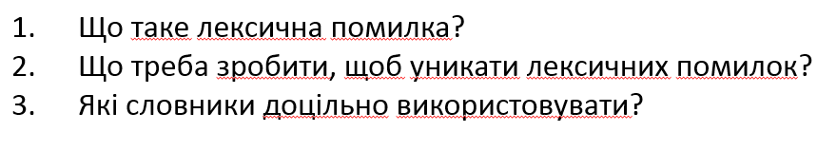

Ознайомтеся зі змістом таблиці. Чи помічали ви подібні помилки в мовленні інших? Як вони впливають на мовлення?

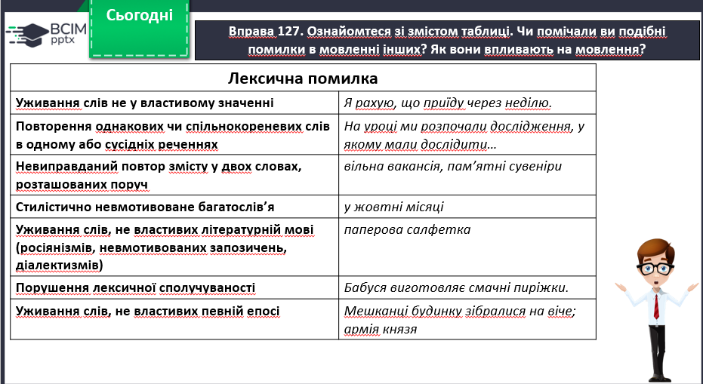

Вправа 128 (усно). Доберіть до кожного пароніма слово, що ілюструє його зміст.

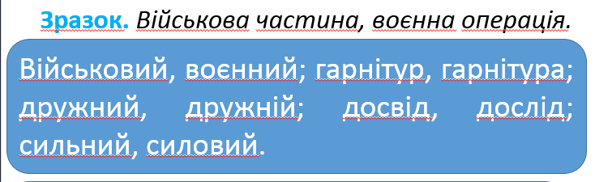

**Перевір себе!**

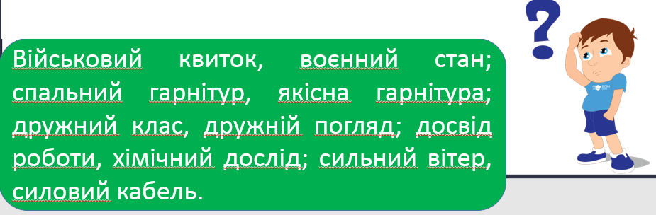

Вправа 129 (письмово). Відредагуйте словосполучення й запишіть правильний варіант. Із трьома словосполученнями складіть речення.

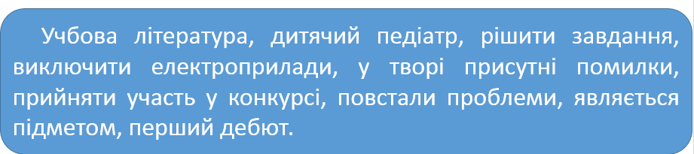

**Перевір себе!**

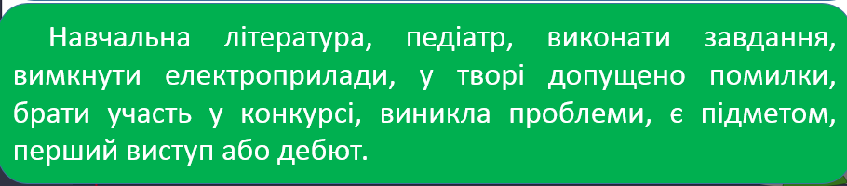

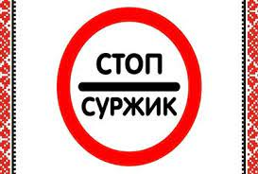 До лексичних помилок відноситься і таке явище як суржик! Що ж це таке?

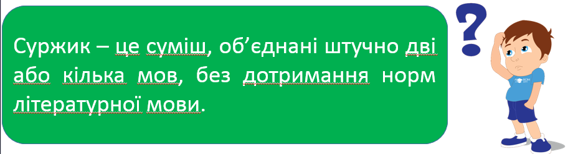

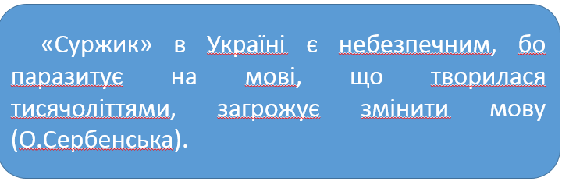

**Подумайте! Виконайте вправу усно.**

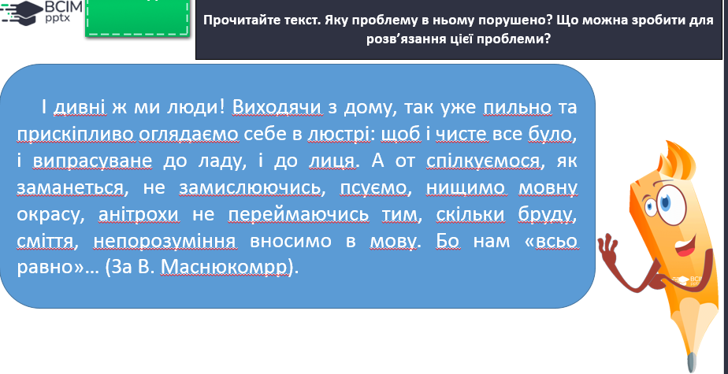

1. **Домашнє завдання.**

**Опрацювати параграфи 18-19 у підручнику. Виконати вправу 138 (письмово).**

